采购需求清单
编号 | 名称 | 技术参数 | 单位 | 数量 | 备注(参考图片) | 是否需提供样品 | 采购方式
1 | 绘本《奶奶的红披风》 | 中信出版集团 | 本 | 3 | 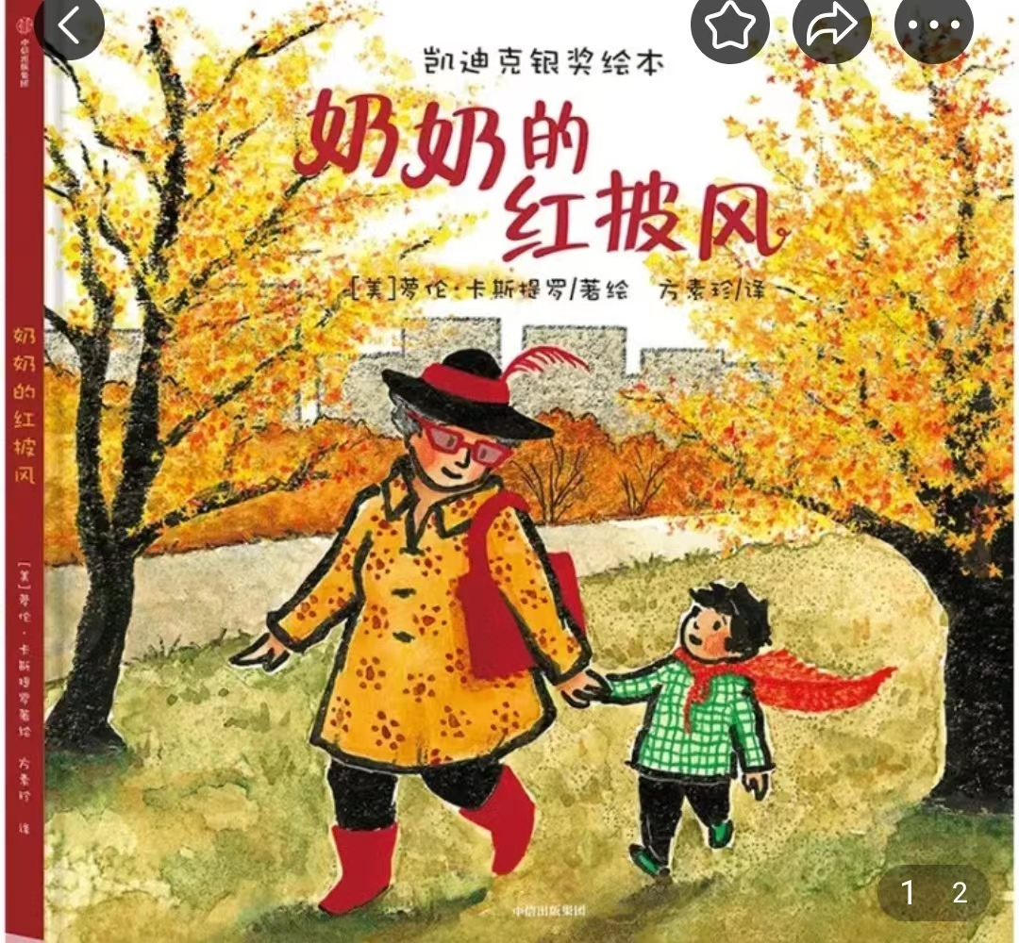 | 否 | 校内比价
2 | 绘本《大猩猩 | 河北教育 | 本 | 3 | 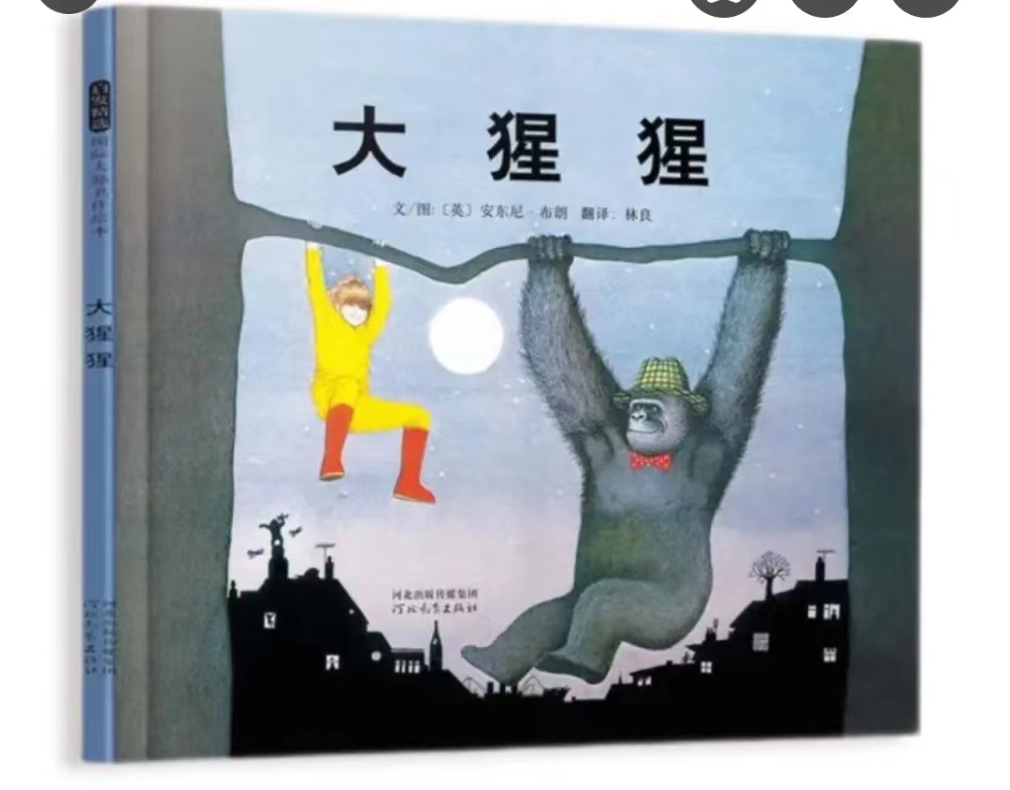 | 否 | 校内比价
3 | 绘本《大卫不可以》 | 河北教育出版社 | 本 | 3 | 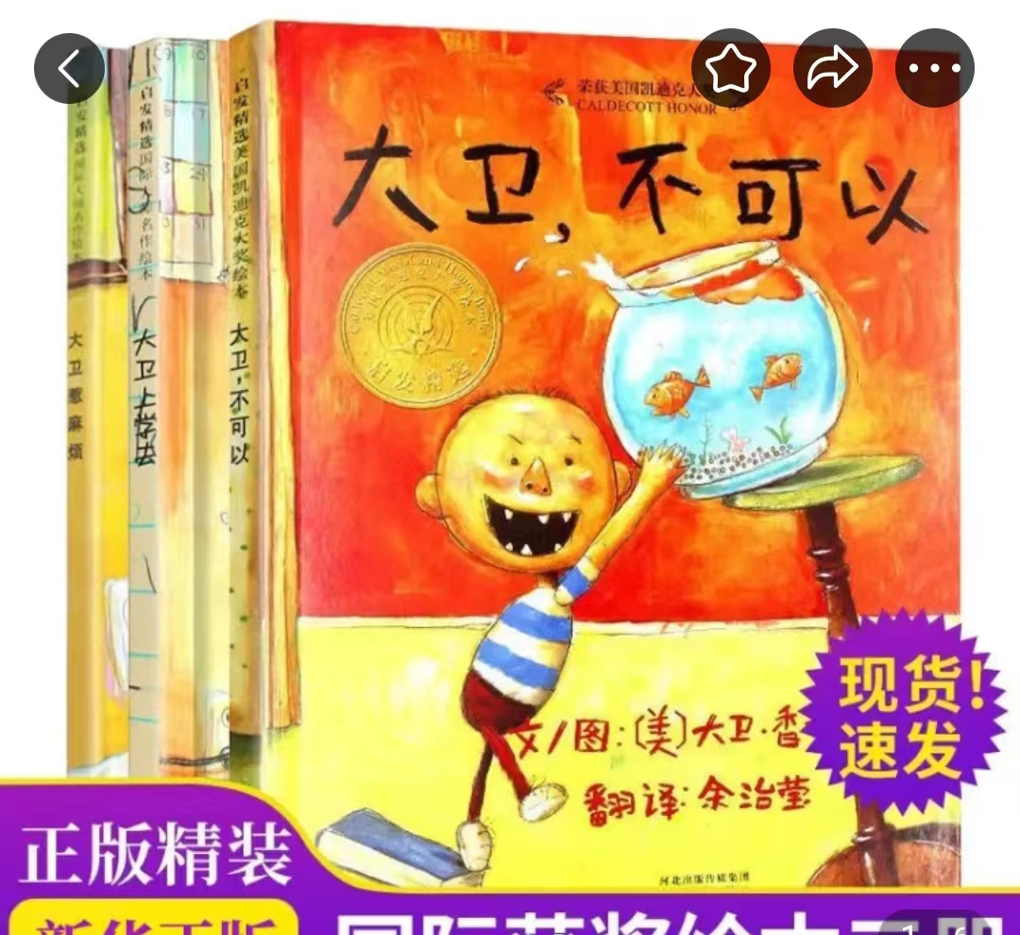 | 否 | 校内比价
 | 绘本《小凯的家不一样了》 | 河北教育出版社 | 本 | 3 | 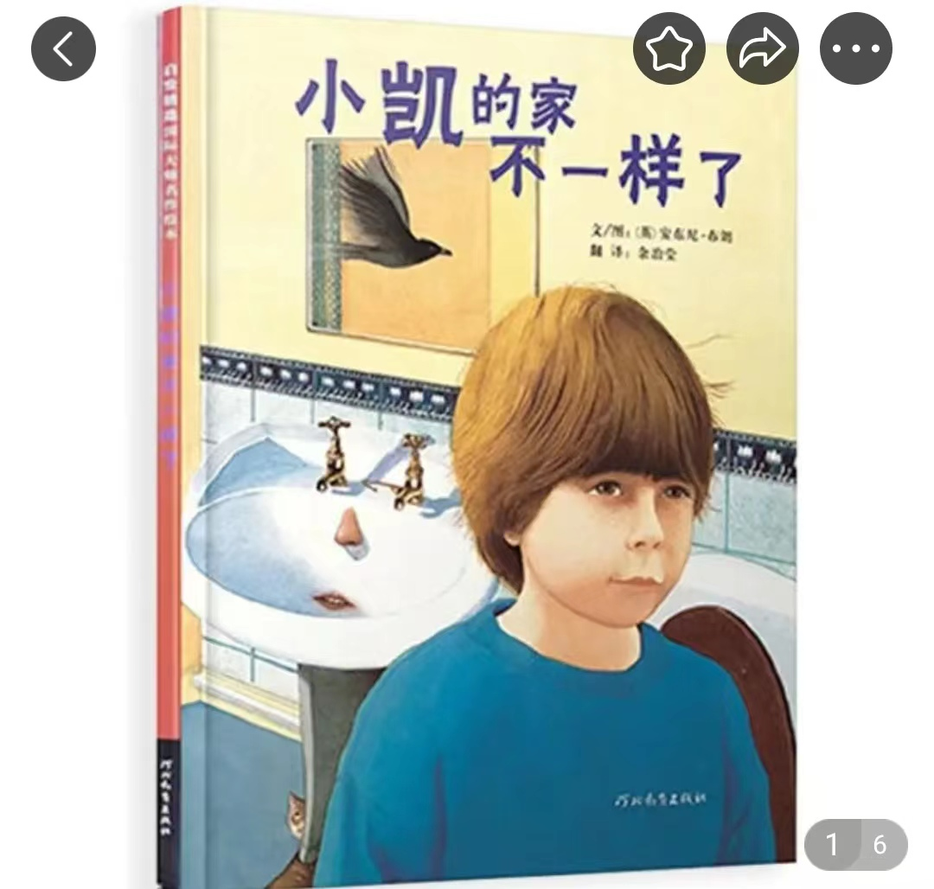 | 否 | 校内比价
 | 绘本《高空走索人》 | 新星出版社 | 本 | 3 | 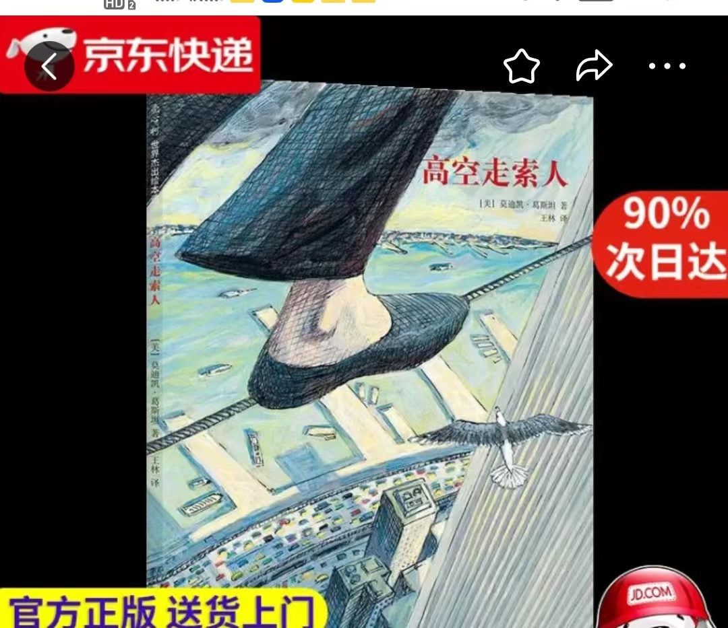 | 否 | 校内比价
 | 绘本《三只小猪》 | 江苏凤凰少年儿童出版社 | 本 | 3 | 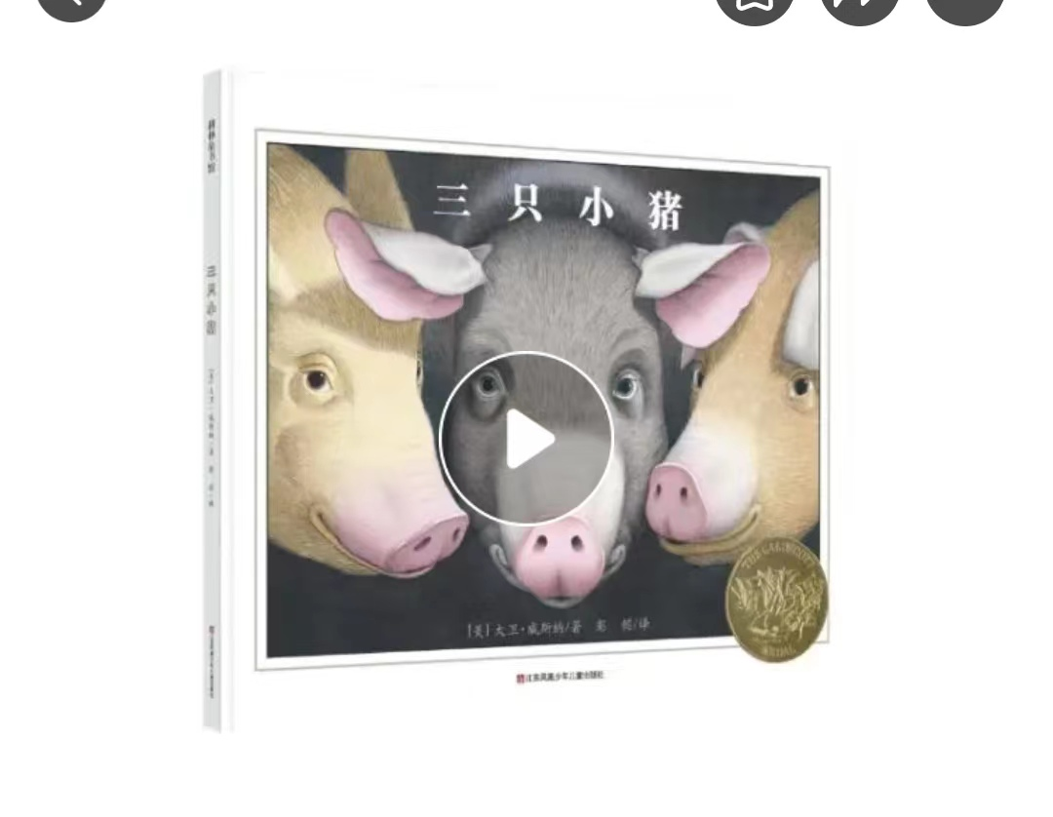 | 否 | 校内比价
 | 绘本《黎明》 | 二十一世纪出版社集团 | 本 | 3 | 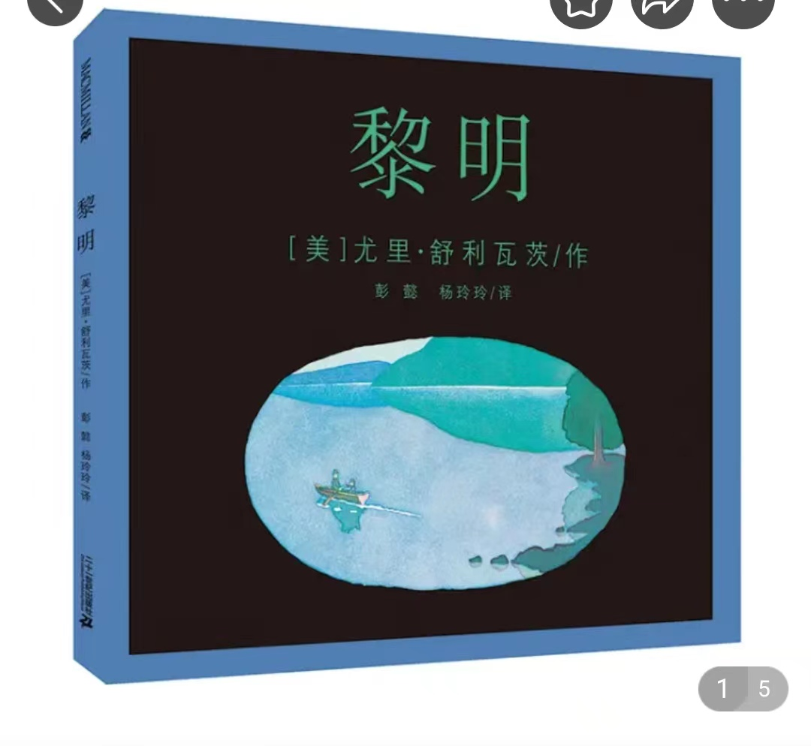 | 否 | 校内比价
 | 绘本《我的爸爸叫焦尼 》 | 长江少年儿童出版社 | 本 | 3 | 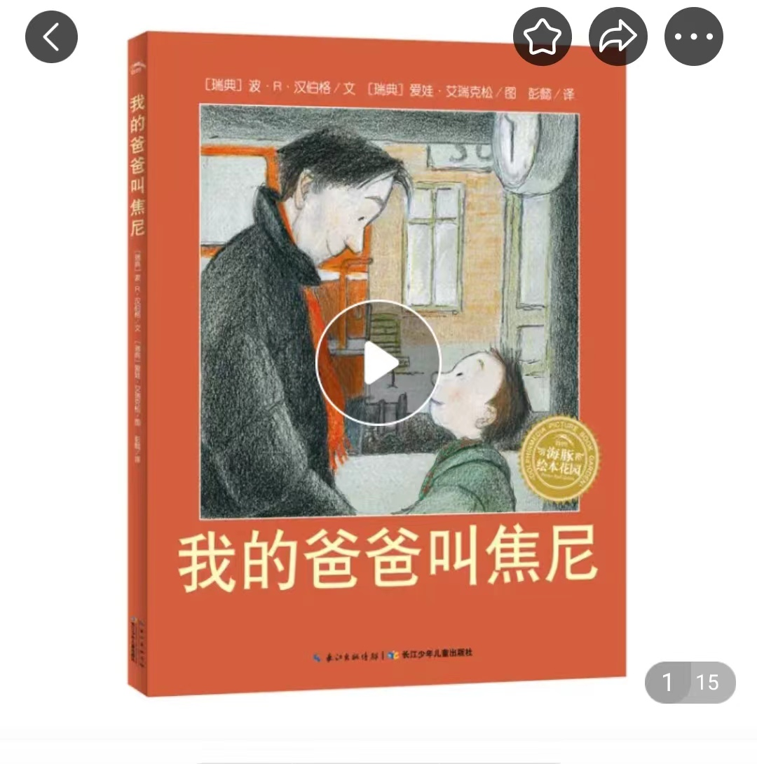 | 否 | 校内比价
 | 绘本《我一直一直朝前走》 | 贵州人民出版社 | 本 | 3 | 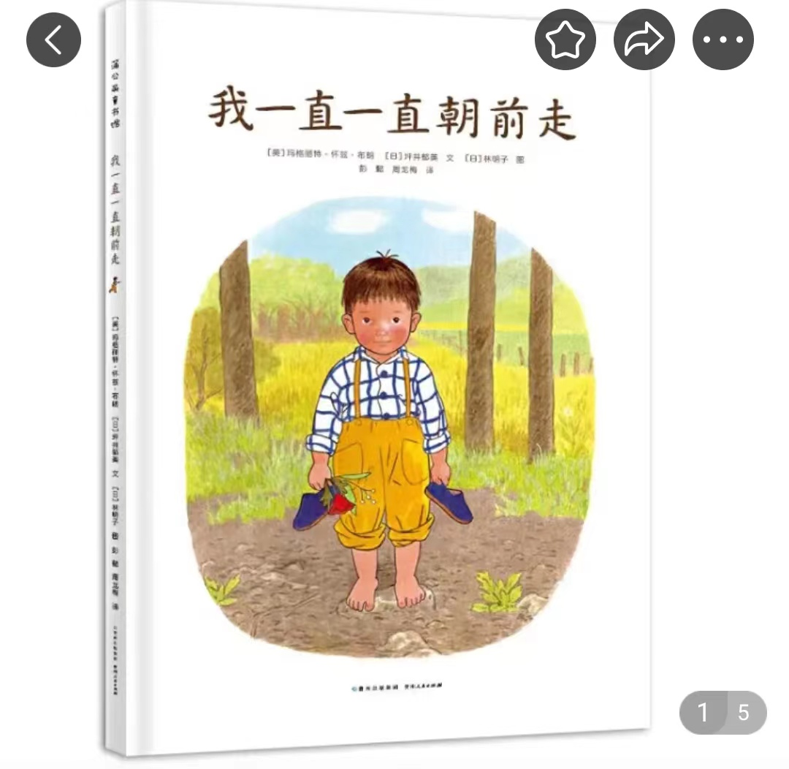 | 否 | 校内比价
 | 绘本《爱心树》 | 北京联合出版公司 | 本 | 3 | 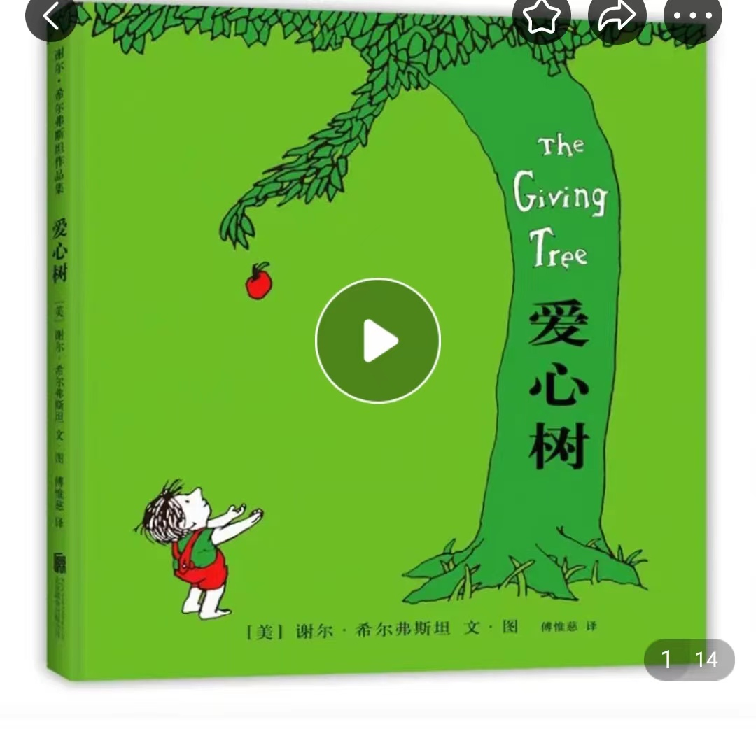 | 否 | 校内比价
 | 绘本《獾的礼物》 | 明天出版社 | 本 | 3 | 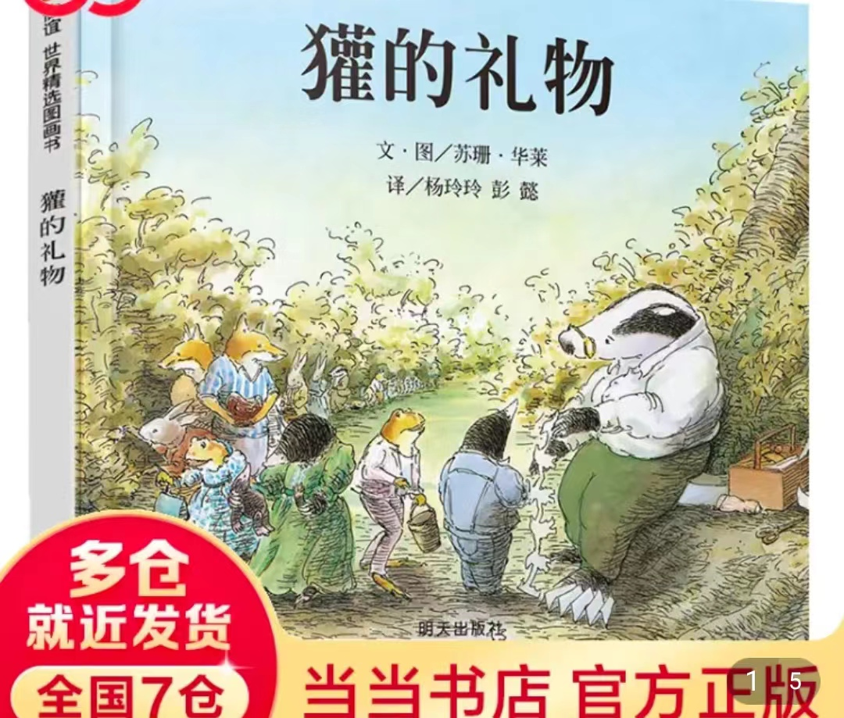 | 否 | 校内比价
 | 绘本《是谁嗯嗯在我的头上》 | 河北教育出版社 | 本 | 3 | 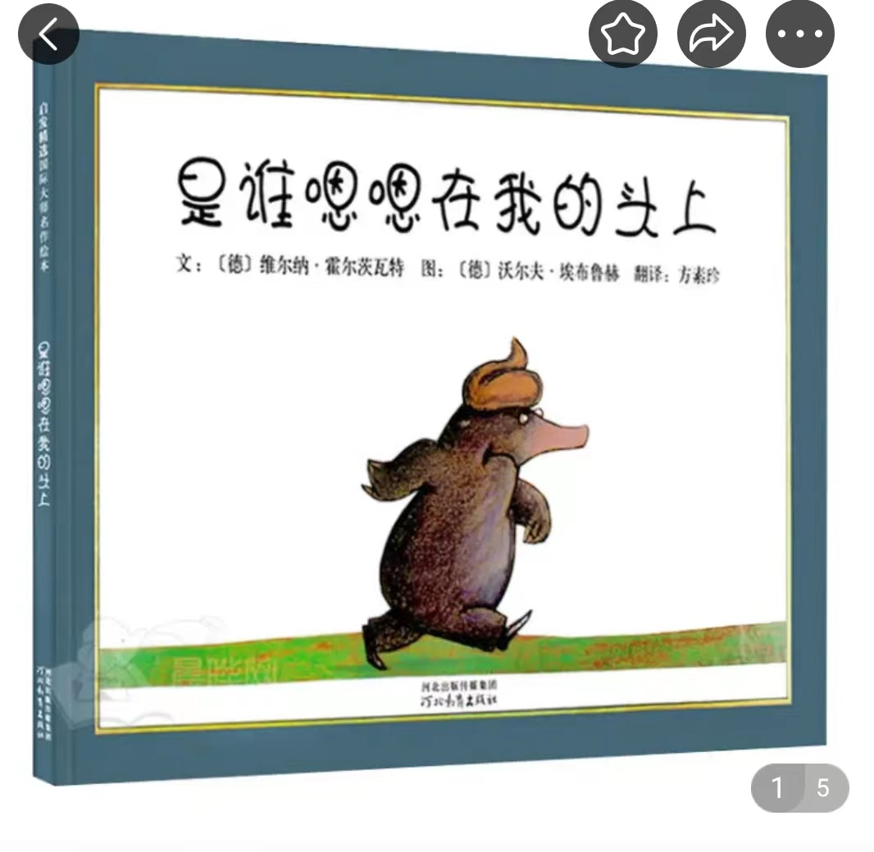 | 否 | 校内比价
 | 绘本《母鸡萝丝去散步》 | 明天出版社 | 本 | 2 | 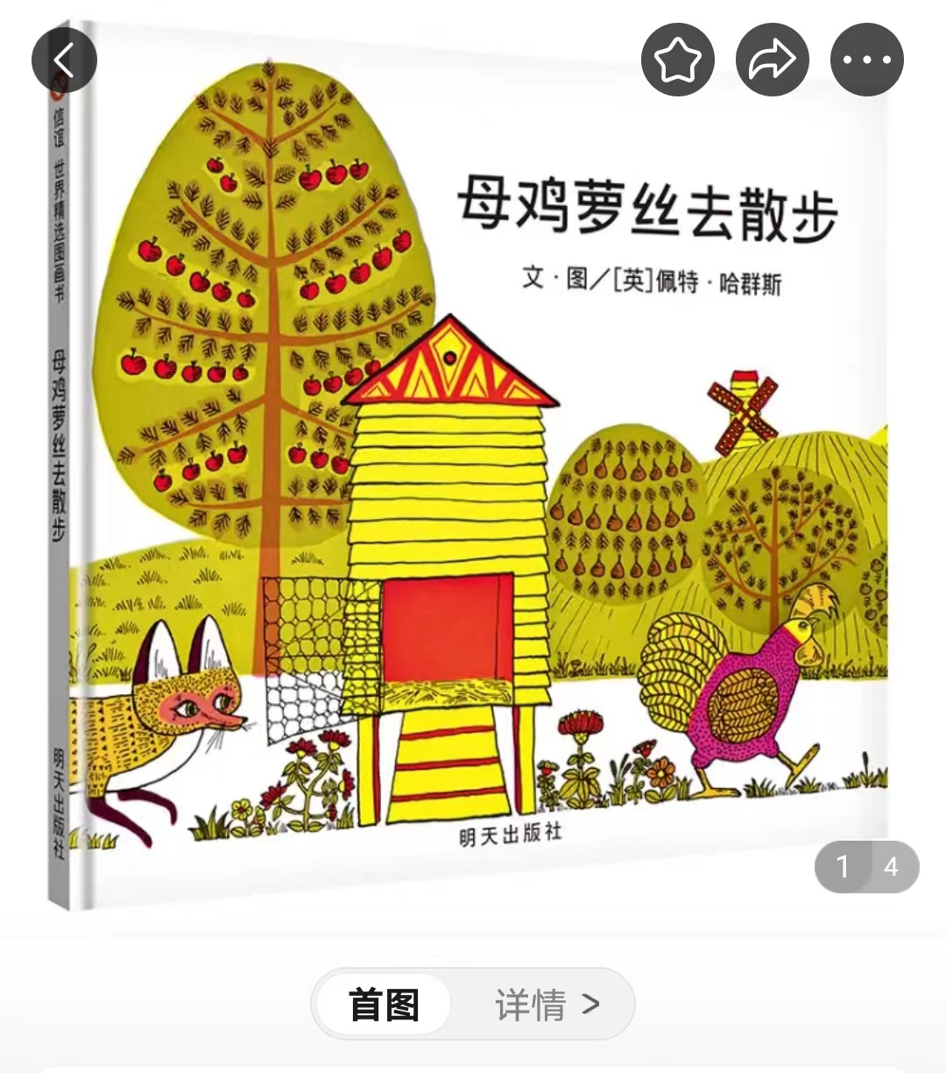 | 否 | 校内比价
 | 绘本《猜猜我有多爱你》 | 明天出版社 | 本 | 3 | 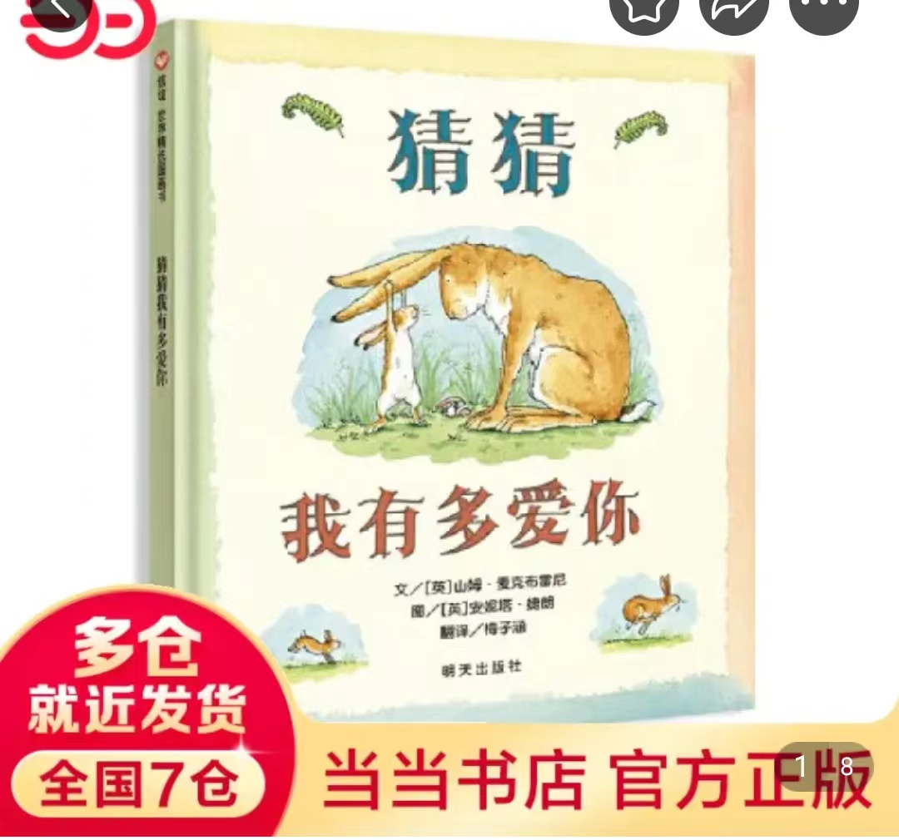 | 否 | 校内比价
 | 绘本《我不跟你走》 | 新星出版社 | 本 | 3 | 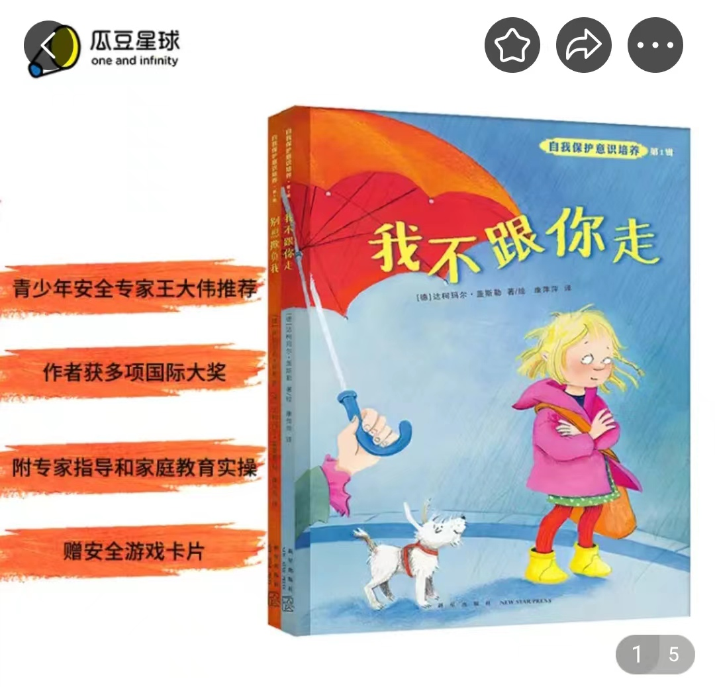 | 否 | 校内比价
 | 绘本《我们的妈妈在哪里 》 | 河北教育出版社 | 本 | 3 | 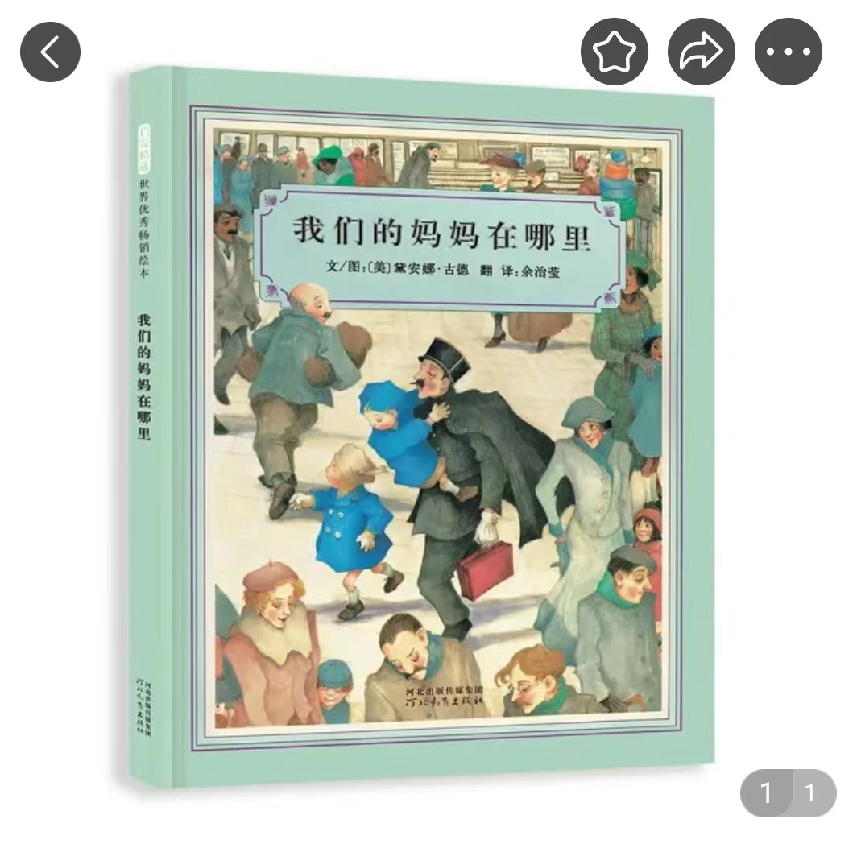 | 否 | 校内比价
 | 绘本《猫头鹰就不开门》 | 长江少年儿童出版社 | 本 | 3 | 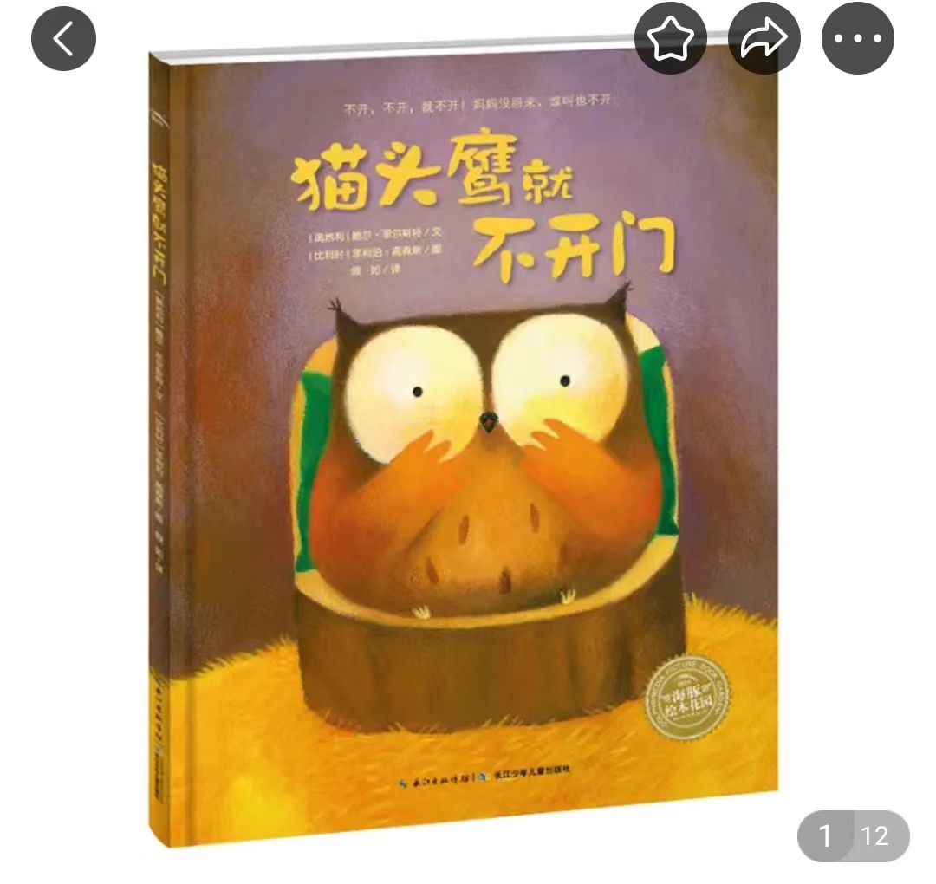 | 否 | 校内比价
 | 绘本《红绿灯眨眼睛》 | 海豚出版社 | 本 | 3 | 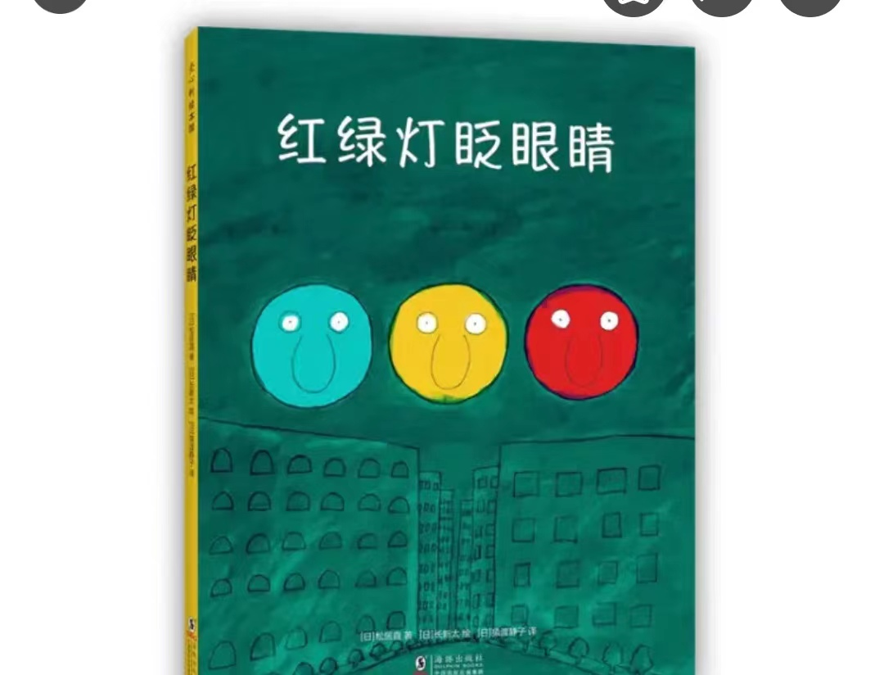 | 否 | 校内比价
 | 绘本《别想欺负我》 | 东北师大 | 本 | 3 | 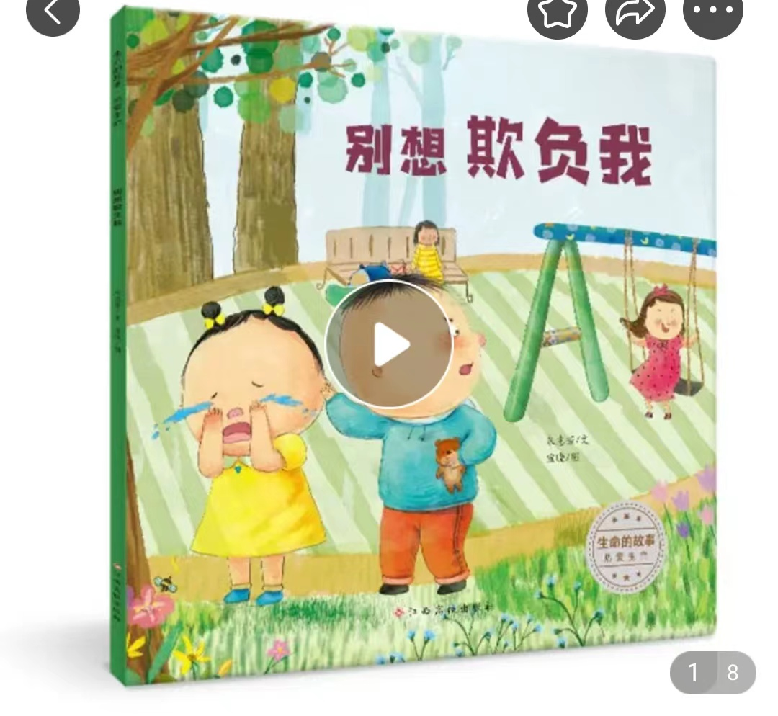 | 否 | 校内比价
 | 生宣纸 |  | 刀 | 20 | 70*138cm(100张/刀）、檀皮含量20%以上 | 是 | 校内比价
 | 墨汁 | 一得阁500g | 瓶 | 40 |  | 否 | 校内比价
 | 软笔书法作品纸 | 四尺对开（34*138） | 包 | 100 | 半生半熟、56格带格条幅、格子尺寸：7.5*7.5 | 是 | 校内比价
 | 生宣纸 |  | 刀 | 30 | 97*180cm（50张/刀） | 是 | 校内比价
 | 中国画颜料 | 马利24色 | 盒 | 200 | 12ml | 否 | 校内比价
 | 钢笔字帖 | 司马彦 | 本 | 490 | 7000字通用楷书、16开、ISBN：9787556424801 | 否 | 校内比价
 | 美工刀 | 18mm | 刀 | 46 |  | 否 | 校内比价
 | 泥工板 | A4 | 瓶 | 46 |  | 否 | 校内比价
 | 衍纸相框 |  | 套 | 10 | 树脂材料、金色、整套尺寸包括：14*23、32*32、20*25、10*16、13*17、20*30、16*21 | 是 | 校内比价
 | 手工串珠流苏 | 90cm | 串 | 46 | 仿珍珠 | 是 | 校内比价
 | 手工蕾丝材料 | 1m | 条 | 20 |  | 是 | 校内比价
 | 布料胶水 | 30ml | 瓶 | 46 |  | 是 | 校内比价
 | 热熔胶枪 |  | 把 | 20 | 70W以上、PTC发热芯、有线款 | 是 | 校内比价
 | 手工花皱纹纸 | 50cm*240cm | 包 | 46 |  | 否 | 校内比价
 | 液体胶水 | 50ml | 本 | 46 |  | 否 | 校内比价
 | 素描铅笔 | 12支装 | 把 | 46 |  | 是 | 校内比价
 | 彩色铅笔 | 36色 | 包 | 46 |  | 是 | 校内比价
 | 彩色水笔 | 36色 | 瓶 | 52 |  | 是 | 校内比价
 | 彩色蜡笔 | 36色 | 盒 | 46 |  | 是 | 校内比价
 | 超轻土 | 15克/包、36色 | 包 | 46 |  | 否 | 校内比价
 | 双面胶 | 1.8cm、16个/筒 | 盒 | 4 |  | 否 | 校内比价
 | 纸盘 | 8寸、50个/包 | 盒 | 23 |  | 否 | 校内比价
 | 丙烯颜料 | 24色 | 盒 | 46 |  | 否 | 校内比价
 | 手工纸 | A4、8张/8色/包 | 筒 | 46 |  | 是 | 校内比价
 | A4纸 |  | 箱 | 3 | 210*297mm、80g | 否 | 校内比价
 | 白色粉笔 | 无尘 | 盒 | 8 |  | 否 | 校内比价
 | 彩色粉笔 | 32色无尘 | 个 | 8 |  | 否 | 校内比价
 | 字典 | 袖珍版 | 本 | 490 |  | 否 | 校内比价
 | 备课本 | 16K | 本 | 1031 |  | 否 | 校内比价
 | 容大天成RDTC生活用品类沙具 | RDTC-SHYP | 套 | 2 | 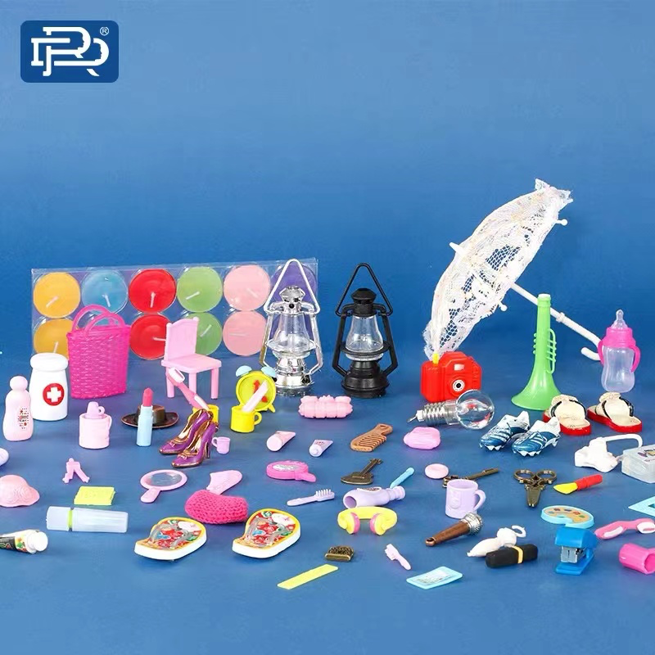 | 是 | 校内比价
 | 容大天成RDTC天气自然物质类太阳彩虹火山类沙具 | FSYSL | 套 | 2 | 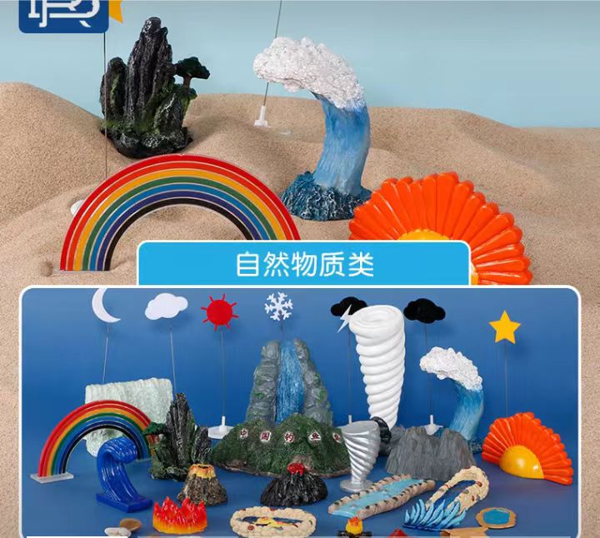 | 否 | 校内比价
 | 容大天成RDTC巫师魔法类沙具 | LDWS | 套 | 2 | 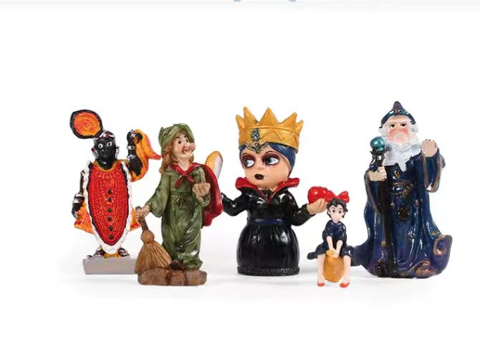 | 否 | 校内比价
 | 容大天成RDTC心理沙盘沙子天然海沙 |  | 斤 | 10 | 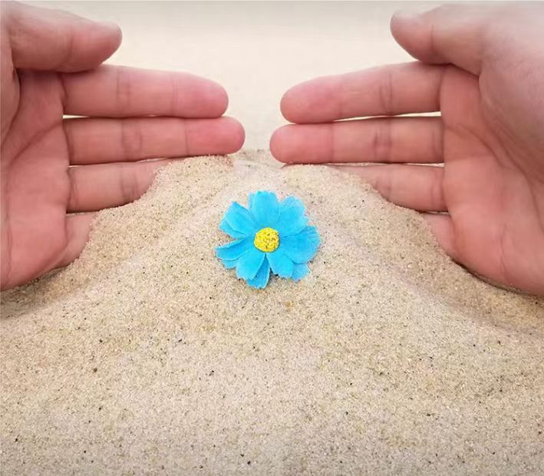 | 否 | 校内比价
 | 容大天成RDTC名胜古迹类沙具 | MSCG | 套 | 2 | 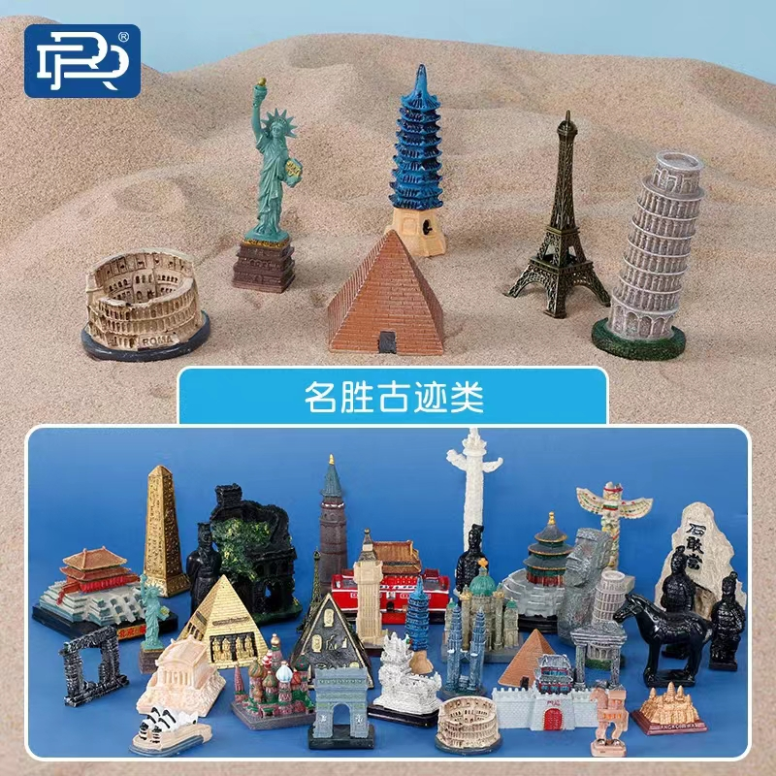 | 否 | 校内比价
 | 容大天成RDTC佛教文化类沙具 | FJWH | 套 | 2 | 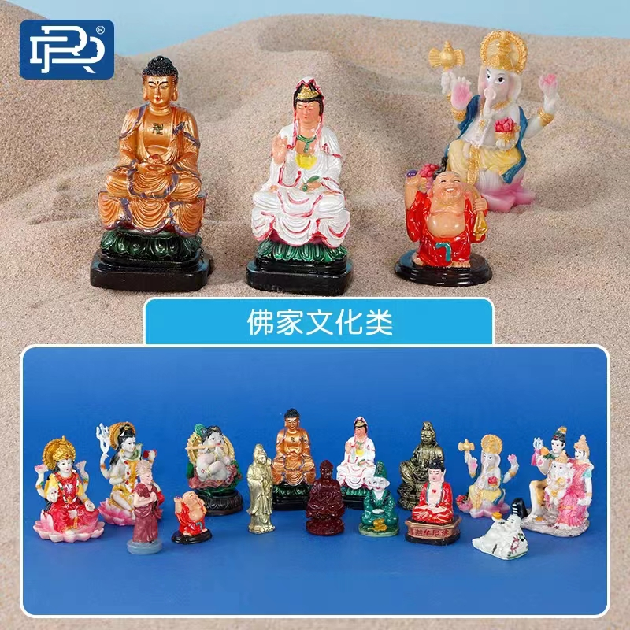 | 否 | 校内比价
 | 容大天成RDTC道教文化类沙具 | DJWH | 套 | 2 | 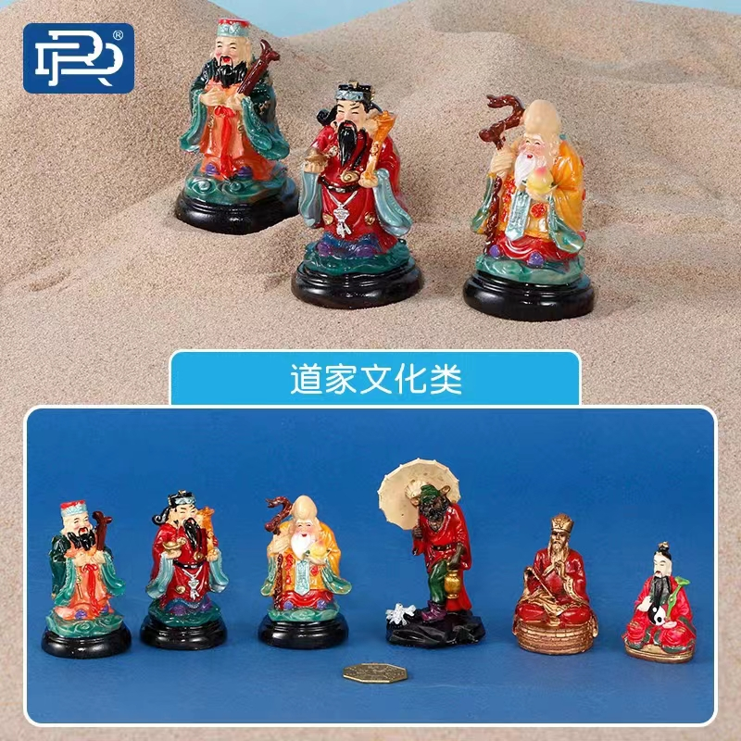 | 否 | 校内比价
 | 容大天成RDTC特殊动物类沙具 | TSDW | 套 | 2 | 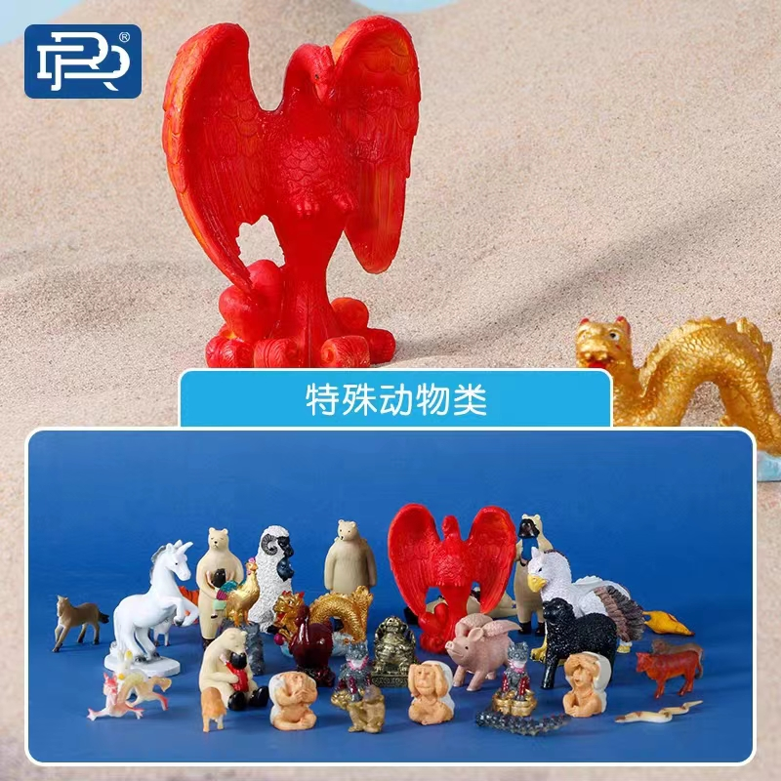 | 否 | 校内比价
 | 容大天成RDTC禽鸟动物类沙具 | QNDW | 套 | 2 | 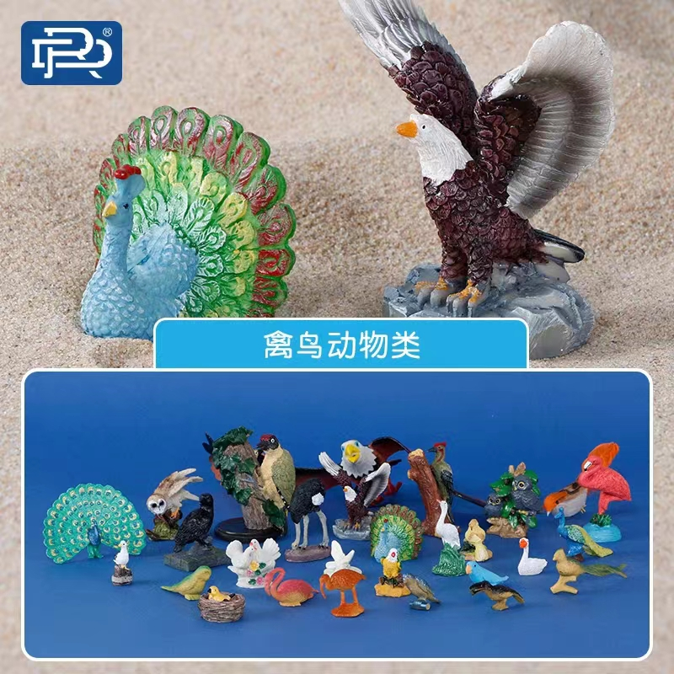 | 否 | 校内比价
 | 容大天成RDTC东方原型类沙具 | LDYX | 套 | 2 | 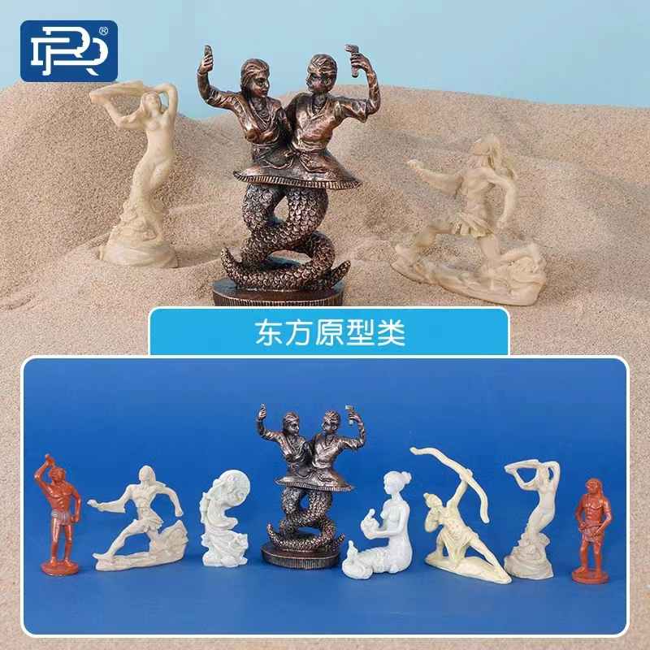 | 否 | 校内比价
 | 容大天成RDTC生活用品类沙具 | LDJL | 套 | 2 | 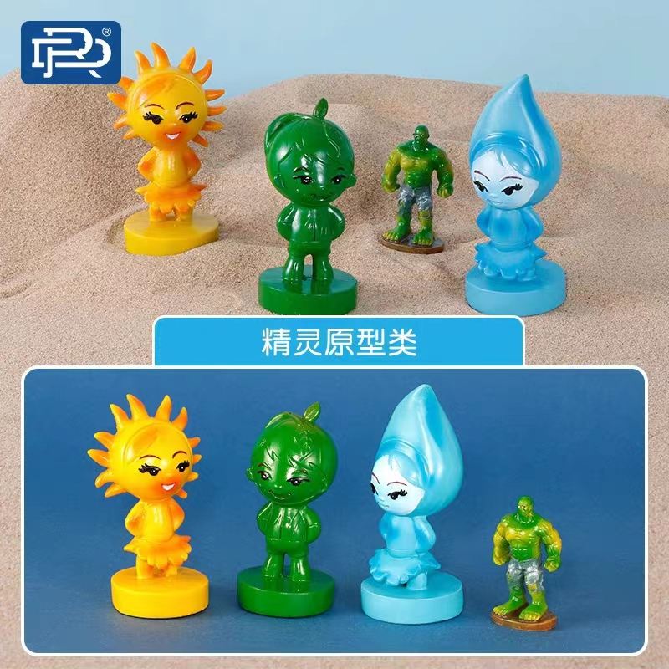 | 否 | 校内比价
 | 容大天成RDTC天气自然物质类太阳彩虹火山类沙具 | NSYX | 套 | 2 | 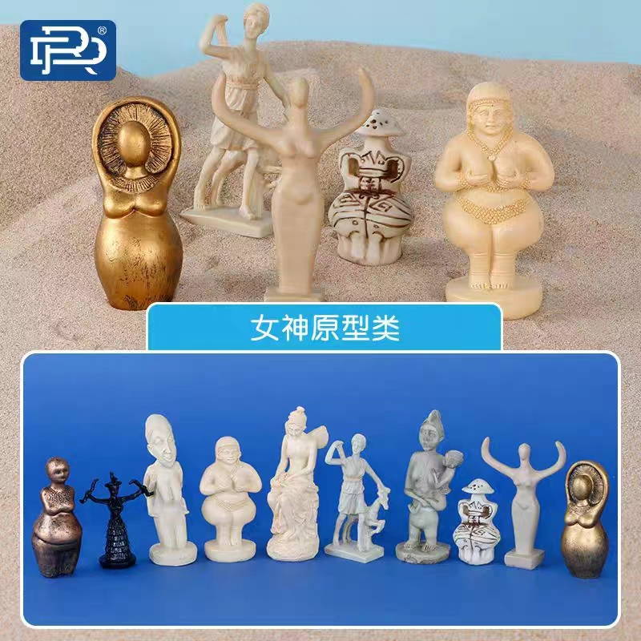 | 否 | 校内比价
 | 容大天成RDTC巫师魔法类沙具 | SHLS | 套 | 2 | 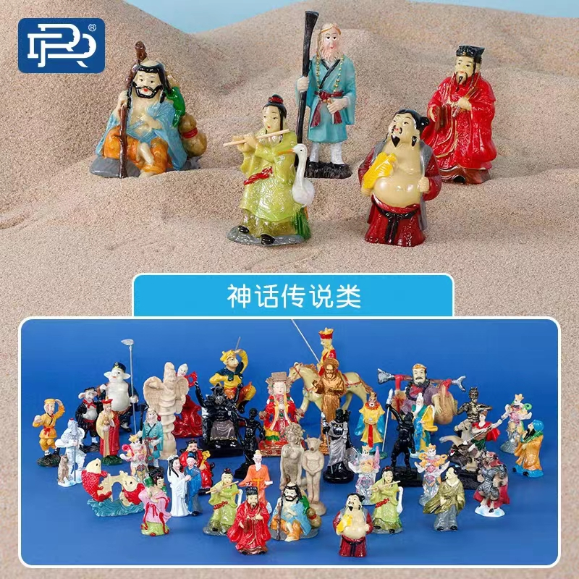 | 否 | 校内比价
 | 容大天成RDTC心理沙盘沙子天然海沙 | TYYD | 套 | 2 | 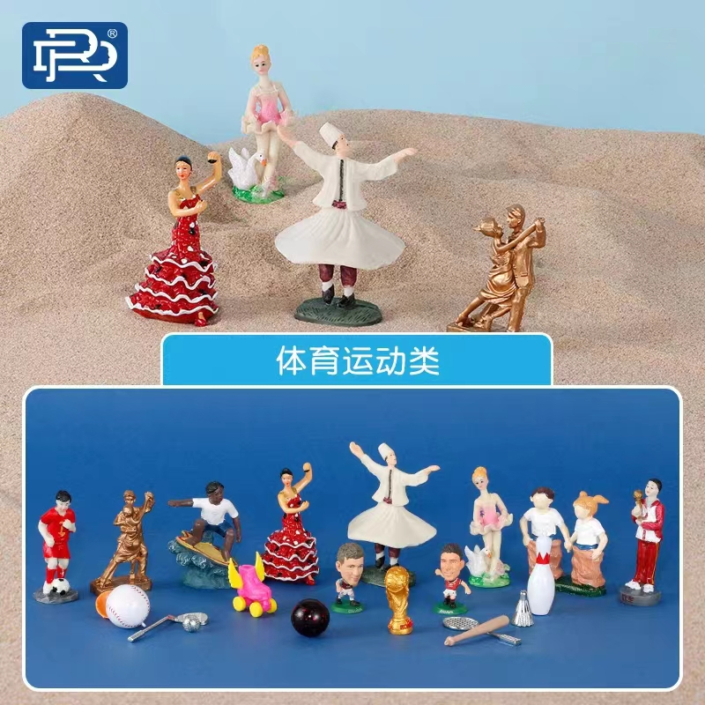 | 否 | 校内比价
 | 容大天成RDTC名胜古迹类沙具 | GYYX | 套 | 2 | 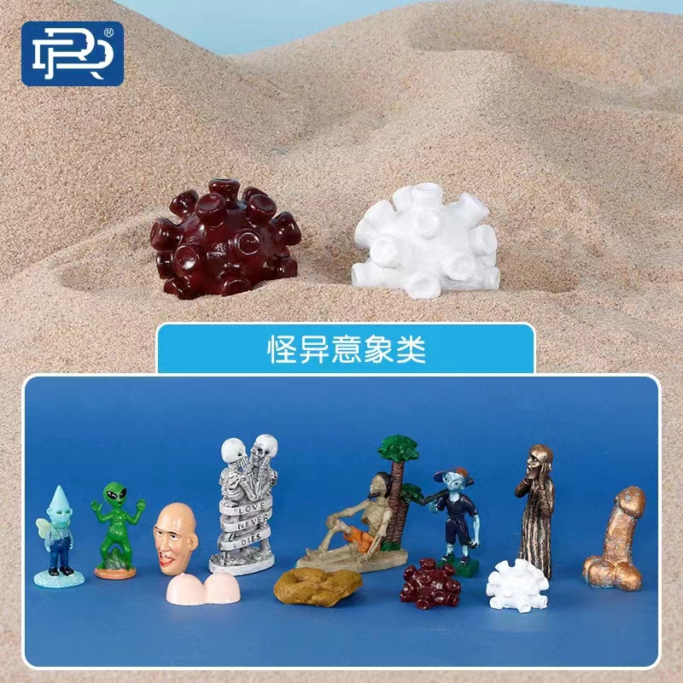 | 否 | 校内比价
 | 容大天成RDTC佛教文化类沙具 | YYYXL | 套 | 2 | 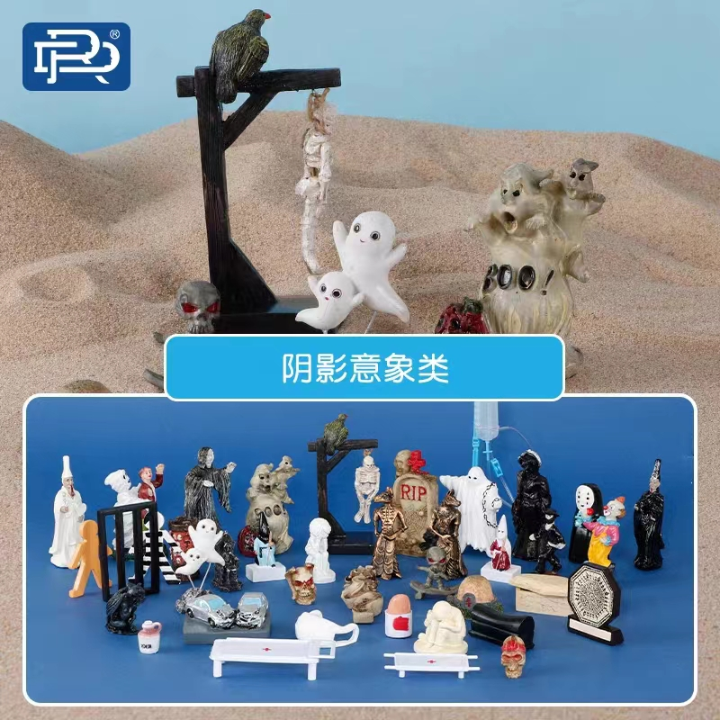 | 否 | 校内比价
 | 容大天成RDTC道教文化类沙具 | CQPSL | 套 | 2 | 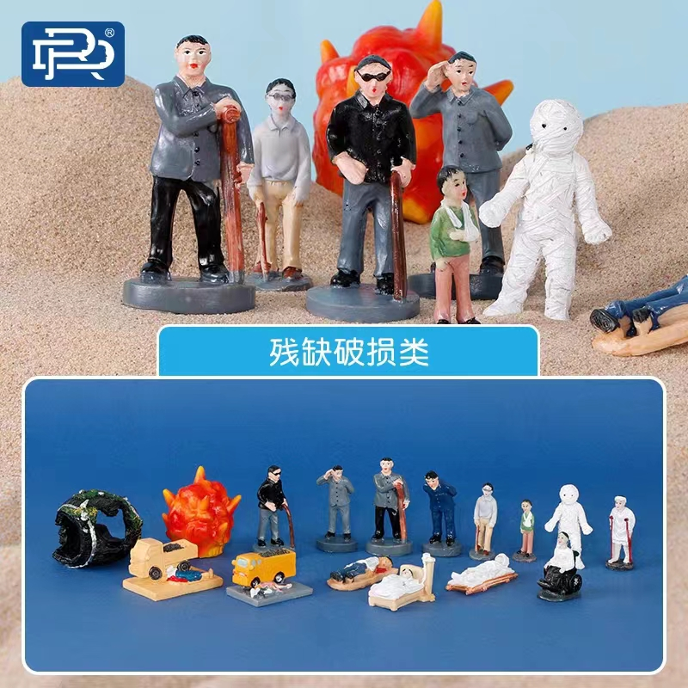 | 否 | 校内比价
 | 容大天成RDTC特殊动物类沙具 | FSYSL | 套 | 2 | 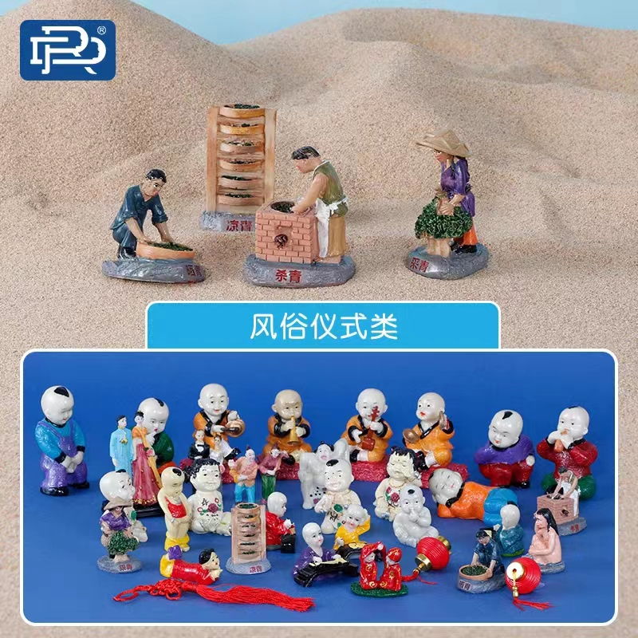 | 否 | 校内比价
 | 容大天成RDTC禽鸟动物类沙具 | SSYS | 套 | 2 | 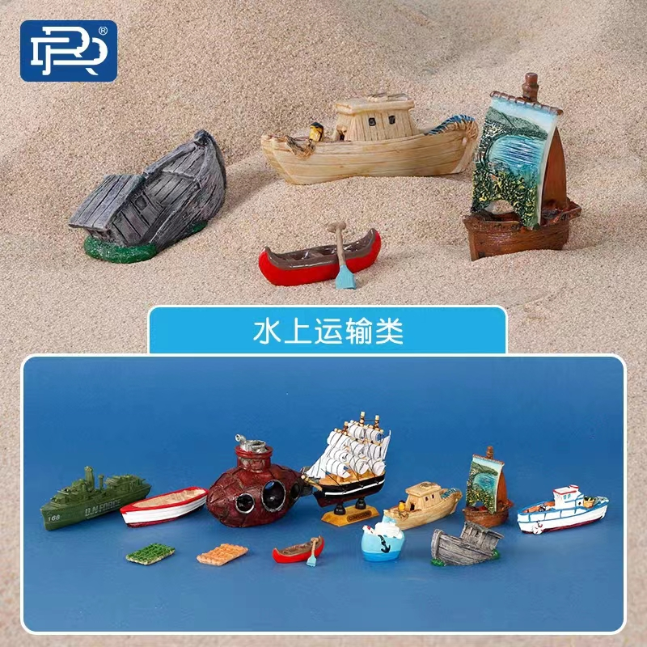 | 否 | 校内比价
 | 容大天成RDTC东方原型类沙具 | ZYRW | 套 | 2 | 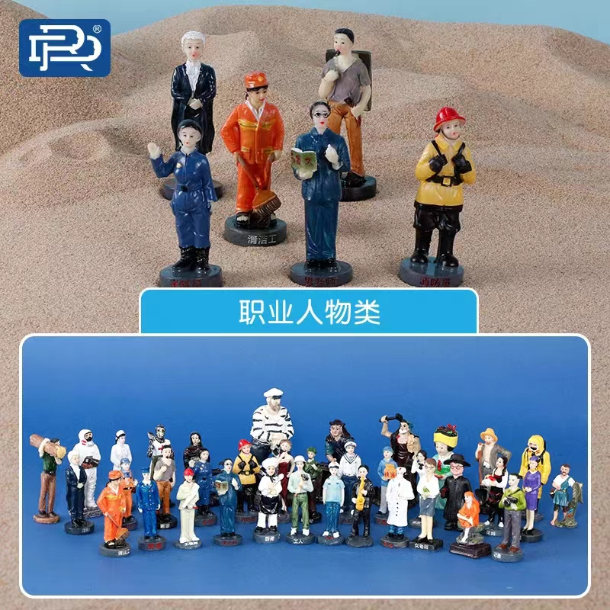 | 否 | 校内比价
 | 容大天成RDTC古典人物类沙具 | ZGGDRW | 套 | 2 | 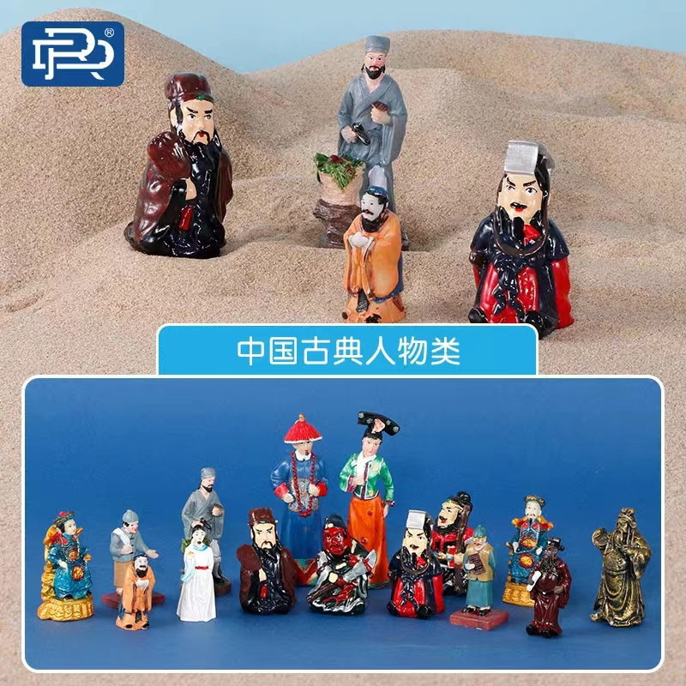 | 否 | 校内比价
 | 容大天成RDTC经典人物类沙具 | JINGDIANRW | 套 | 2 | 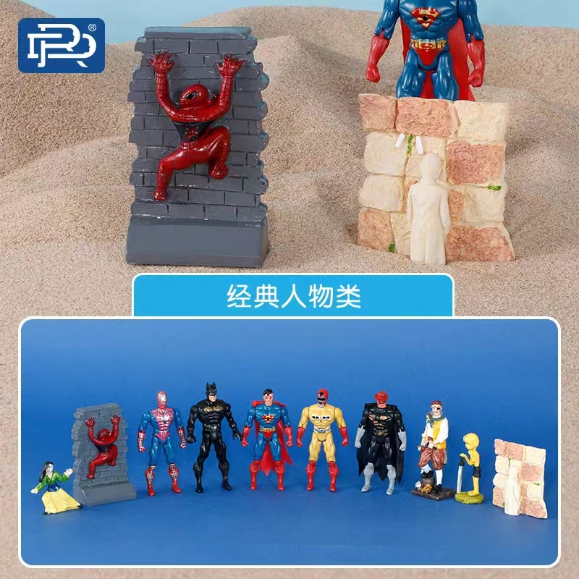 | 否 | 校内比价
 | 容大天成RDTC情绪宣泄呐喊壶 | PDTC-QXXXH | 套 | 3 |  | 否 | 校内比价
 | 垃圾袋 | 规格：90*100 | 捆 | 30 |  | 否 | 校内比价
 | 垃圾袋 | 规格：M | 捆 | 10 |  | 否 | 校内比价
 | 简笔画5000例 | 人民邮电出版社 | 本 | 380 |  | 否 | 校内比价
 | 毛笔字帖颜真卿 | 多宝塔 | 本 | 380 |  | 否 | 校内比价

评审办法：校内比价

其他要求：在供应商确定中标之后的10个工作日之内交货，供应商需按要求将采购物品搬至相应地点，需要组装的物品需负责组装好，货品有损坏的立即更换。

